ZARÁNDOKLAT LENGYELORSZÁGBA
Szent II. János Pál pápa nyomában a czestochowai Fekete Madonnához
2019. október 20-23. (4 nap / 3 éjszaka)
LELKIVEZETŐ: Deák Csaba parókus
Programvázlat:
1. nap: zarándoklat Wadowicébe és Kalwaria Zebrzydowskába.
2. nap: városnézés Krakkóban.
3. nap: zarándoklat Czestochowába.
4. nap: zarándoklat Ószandecbe, hazautazás.
RÉSZLETES PROGRAMLEÍRÁS
1. nap: Reggel indulás Budapestről, utazás Lengyelországba. Zarándoklatunkat Wadowicében, Szent II. János Pál pápa szülővárosában kezdjük, ahol felkeressük a szülőházát, melyben egy kiállítást láthatunk életének különböző szakaszairól. Szentmisén veszünk részt a plébánia templomban, majd szabadprogram során lehetőség lesz megkóstolni a pápai krémest. Folytatjuk utunkat Kalwaria Zebrzydowskába. A település Czestochowa után a legnépszerűbb lengyel zarándokhely, a jeruzsálemi kálvária mintájára 40 kápolnából épült keresztútjáról híres. Szállás és vacsora a helyi zarándokházban (3 éj).
2. nap: Az egész napot Európa egyik legszebb városában, Krakkóban töltjük. Programunkat a Wawelben, a lengyel királyok egykori székhelyén kezdjük. A Királyi Palota mellett elhaladva felkeressük a gótikus Székesegyházat, ahol a legnagyobb lengyel uralkodók, köztük a magyar származású Szent Hedvig és Báthory István síremlékét találjuk. Zarándoklatunkat az óváros felfedezésével a Főtéren folytatjuk. Az egykori piactér két fő látnivalója a reneszánsz Posztócsarnok és a páratlanul szép Mária templom, melynek legfőbb kincse a világ legnagyobb gótikus szárnyas oltára. Szabadprogram után autóbusszal utazunk az Isteni Irgalmasság Bazilikához. A szomszédos zárdában tiszteletünket tesszük Szent Fausztina nővér sírjánál, majd szentmisén veszünk részt a bazilika altemplomában található Szentek közössége magyar kápolnában. Napunk a közelben található Szent II. János Pál templomnál ér véget, melyben számos lengyel pápához kapcsolódó ereklyét találhatunk.
3. nap: Zarándoklatunk egyik csúcspontjaként napunk nagyobbik részét Czestochowában töltjük. A keresztény világ egyik legjelentősebb zarándokhelyét magyar pálos szerzetesek alapították, napjainkban évente 5 millió zarándok érkezik ide. A Fényes-hegynek nevezett kolostor együttesben felkeressük a Szűzanya kápolnát, ahol a csodatevő Fekete Madonna kegyképet őrzik, majd megtekintjük a bazilikát és a múzeumot, végül keresztutat járunk a kolostort körbeölelő várfal tetején. Szentmise, majd szabadprogram.
4. nap: Reggel egy újabb magyar kötődésű zarándokhelyre, Ószandecbe utazunk. A világ legnagyobb székelykapuján keresztül érkezünk meg a IV. Béla király lánya, Árpád-házi Szent Kinga által alapított Klarissza kolostorba. Megtekintjük a Szentháromság templomot, melynek egyik kápolnájában őrzik Szent Kinga földi maradványait. Hálaadó szentmise után hazautazás Budapestre. Várható hazaérkezés a késő esti órákban.
Utazás: légkondicionált autóbusszal
Szállás: zarándokház (2 ágyas fürdőszobás szobák)
Ellátás: félpanzió (reggeli és vacsora)
Szolgálat: lelkivezetés, zarándok- és idegenvezetés
Indulás: 05:00 óra, Budapest, Hősök tere, Műcsarnok melletti parkoló
Részvételi díj: 59.900 Ft/fő, mely tartalmazza az autóbuszos utazás költségét, a szállást 3 éjszakára félpanziós ellátással, valamint a zarándok- és idegenvezetést.
A részvételi díj nem tartalmazza a belépőjegyeket és az adományokat, mely 120 PLN/fő.
Egyágyas felár: 12.000 Ft
Biztosítás: A részvételi díj nem tartalmazza a Baleset- Betegség- és Poggyász biztosítást, melynek megkötése kötelező! A kombinált útlemondási és utasbiztosítás megkötése ajánlott, mely az utasbiztosítás mellett a jelentkezéstől az utazás megkezdéséig is biztosítja a résztvevőt.
Útjainkhoz az Európai Utazási Biztosító biztosításait ajánljuk:
EUB Nívó csoportos utasbiztosítás: 2.000 Ft/fő
EUB kombinált útlemondási és Nívó utasbiztosítás: 4.400 Ft/fő

Ha jelentkezni szeretnél, vagy további információra lenne szükséged a zarándoklattal kapcsolatban, akkor látogass el weboldalunkra, vagy keress minket 0-24 órás infóvonalunkon!

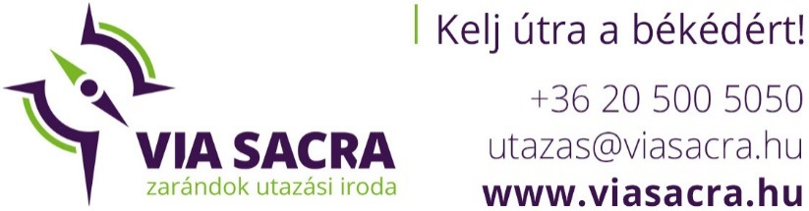

Engedélyszám: U001796
Pozíciószám: PL-1020-19

